Апрель

Математика

**Занятие №1**

**ТЕМА: Упражнять в счете в пределах 5.**

**Учить соотносить форму предметов с геометрическими фигурами, шаром, кубом.**

**Материалы: дудочка, предметы в форме шара ( мяч, кубик, коробка в форме куба, числовые карточки с разным количеством кругов по 5 шт)**

**Игровое упражнение.**

**Угадай музыкальный инструмент по услышанным звукам.**

**Посчитай звуки и покажи карточку с таким же количеством кругов. Сколько кругов на твоей карточке? Почему ты показал карточку с таким количеством кругов?**

**Покажи на которой столько кругов, сколько предметов на открытке. Сколько кругов на твоей открытке ( 5 )**

**На столе лежат предметы в форме шара и куба. Ребенок называет фигуру и предмет похожий на нее.**

**Рефлексия.**

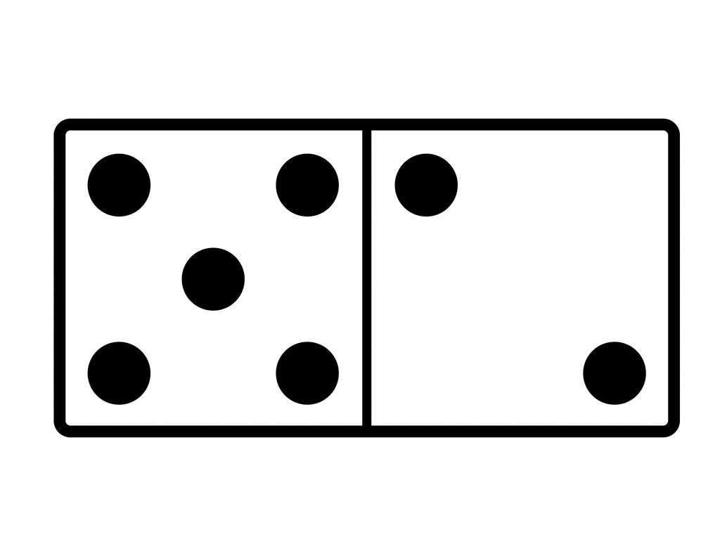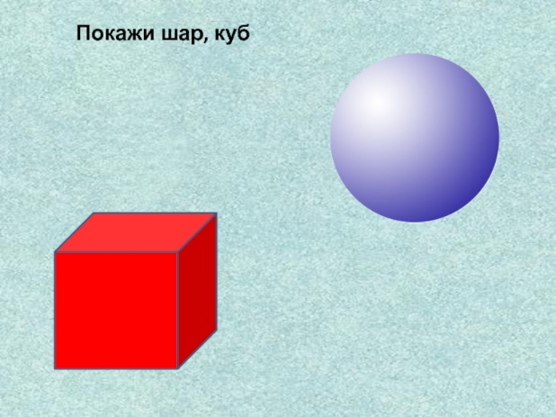

Апрель

Математика

**Занятие №2**

**ТЕМА: Упражнять в умении видеть равные группы предметов при разном их расположении в пределах 5.**

**Закрепить понятия близко, далеко.**

**Материалы: наборы игрушек 3 видов по 5 шт, 4 палочки красного, зеленого ,синего цвета.**

**На столе размещают 2 – 3 группы игрушек. Игрушки каждой группы расставлены по разному. Внимание ребенка обратить на то что игрушки стоят по разному. Матрешки встали друг за другом в ряд, а мишки в круг.**

**Сколько мишек? А сколько матрешек? Ребенок считает игрушки. Выясняют что мишек и матрешек по 4. Игрушек поровну, хотя они по разному стоят. Давай проверим поровну ли игрушек, поставив их парами? Ребенок расставляет игрушки парами. Поровну ли мишек и матрешек? Почему ты так думаешь?**

**Еще 1 – 2 раза меняем форму расположения игрушек и предлагаем ребенку пересчитать. Увеличив количество игрушек до 5.**

Апрель

Математика

**Занятие №3**

**ТЕМА: Закреплять навыки количественного и порядкового счета в пределах 5. Совершенствовать умение сравнивать предметы по размеру ( в пределах 5 ), раскладывать их убывающей и возрастающей последовательности, обозначать результаты сравнения соответствующими словами. Упражнять в умении устанавливать последовательность частей суток.**

**Материалы: Карточки изображением паровозика и 5 вагончиков с героями сказок ( Колобок, Красная шапочка, Винни- Пух, круги ( желтый – утро, красный – день, голубой – вечер, черный – ночь.**

**Отгадай загадку:**

**Вот проснулось в небе солнце,**

**Заглянуло к нам в оконце.**

**Петушок горланит мудро,**

**Возвещая: Это ( утро)**

**Молодец!**

**Покажи желтый круг – это утро!**

**Сегодня к нам пришли сказочные гости: Колобок, Красная шапочка, Чебурашка, Буратино и Вини – Пух.**

**Давай посчитаем наших гостей ( считаем героев сказок )**

**А теперь давай выстроим вагончики и посчитаем ( 1,2,3,4,5 )**

**Сколько вагончиков? 5**

**Кто едет в первом вагончике? (Колобок )**

**Кто едет во втором вагончике? ( Красная шапочка ) итд.**

**Игра « Найди свою пару «.**

**Возьмем 5 матрешек и 5 медведей разной величины. Найди свою пару по величине и выстрой пары по росту.**

**А как ты думаешь кто из этих пар самый большой, кто меньше, а кто еще меньше и кто самый маленький.**

**Молодец!**

**Загадка:**

**Солнце в небе высоко,**

**И до ночи далеко,**

**Коротка деревьев тень.**

**Что за время суток? ( День )**

**Покажи красный круг – день!**

**А какое время суток сменяет день?**

**Загадка:**

**День прошел. Садится солнце**

**Сумрак медленно крадется.**

**Зажигайте лампы, свечи –**

**Наступает темный ( вечер )**

**Покажи голубой круг – Вечер.**

**Загадка:**

**В небе звездочки горят,**

**В речке струйки говорят,**

**К нам в окно луна глядит,**

**Нашим деткам спать велит.**

**Как называется эта часть суток? ( Ночь)**

**Покажи черный круг – ночь**

**Молодец!**

**Рефлексия!**

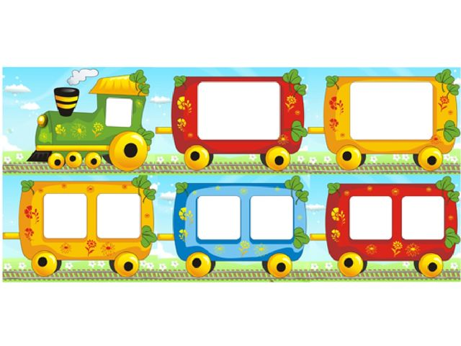

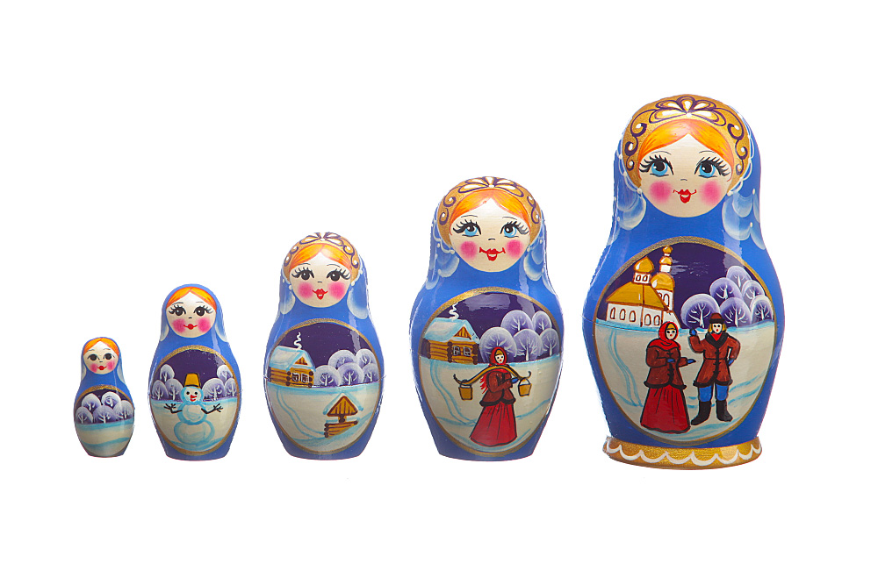

Апрель

Математика

**Занятие №4**

**ТЕМА: Закреплять представления о том, что результат счета не зависит от качественных признаков предмета. Совершенствовать умение ориентироваться в пространстве, обозначать пространственные отношение относительно себя соответствующими словами.**

**Материалы: цветы, мишка**

**Дидактическая игра « Собери букет «**

**Посмотри сколько цветов на полянке.**

**Сорви по одному цветку.**

**- Скажи цветы одинаковые?**

**( разные )**

**- Чем отличаются цветы? (формой, размером)**

**В первый ряд положи желтые нарциссы.**

**Во второй положи фиолетовые крокусы.**

**Посчитай сколько нарцисов?**

**( четыре )**

**Посчитай сколько крокусов?**

**( пять )**

**Что мы можем сказать о нарциссах?**

**( нарциссов меньше чем крокусов )**

**Что мы можем сказать о крокусах?**

**( крокусов меньше чем нарциссов )**

**Что нужно сделать, чтобы нарциссов и крокусов было поровну?**

**( нужно добавить один нарцисс ,нужно убрать один крокус**

**Молодец!**

**Дидактическая игра « Ищем горшочек с медом для Мишки»**

**Посмотри на полянку, с какой стороны растет береза? ( справа ). Поищи горшочек за березой.**

**С какой стороны растет елочка? ( слева). Посмотри за елочкой.**

**Где растут кусты? ( внизу ). Может горшочек за кустами?**

**Где стоит пенек? ( наверху )**

**Вот и нашел, молодец!**

**Рефлексия.**